深 圳 大 学 实 验 报 告

课程名称： 医学数字信号处理

实验项目名称： 心电信号采集及处理

学院： 医学院

专业： 生物医学工程

指导教师： 刁现芬

报告人：陈嘉鸿 学号： 2021220049 班级： 创新班

实验时间： 2023年 12月28日、2024年1月4日

实验报告提交时间： 2024年 1月7日之前

教务部制
实验目的与要求：
了解心电信号测量原理；
完成静态心电信号处理及心率测量实验；
借助医学信号采集平台，完善所提供的动态心电信号采集及处理程序，实现动态心电信号的采集及心率的测量。
方法、步骤：
参考《医学数字信号处理实验教程——基于Matlab（微课版）》,该书中的心电信号处理实验。
实验内容：
- （基本实验内容35分）验证静态心电信号处理及心率测量程序；给出运行结果。
运行结果：
心电信号去除工频干扰
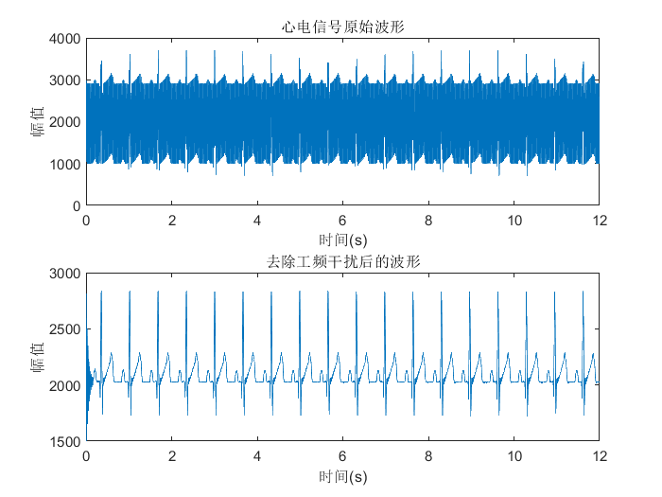

心电信号IIR滤波
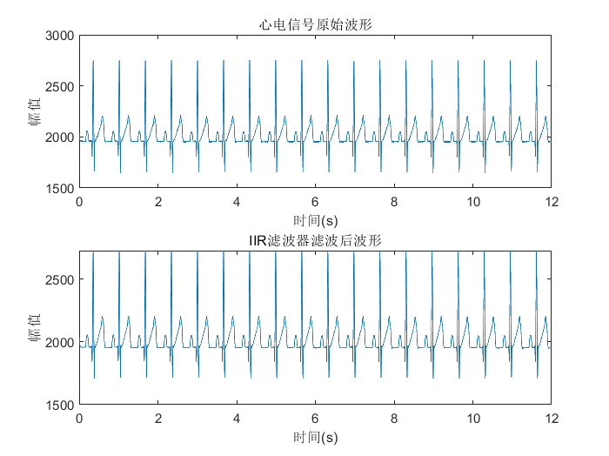
心电信号FIR滤波
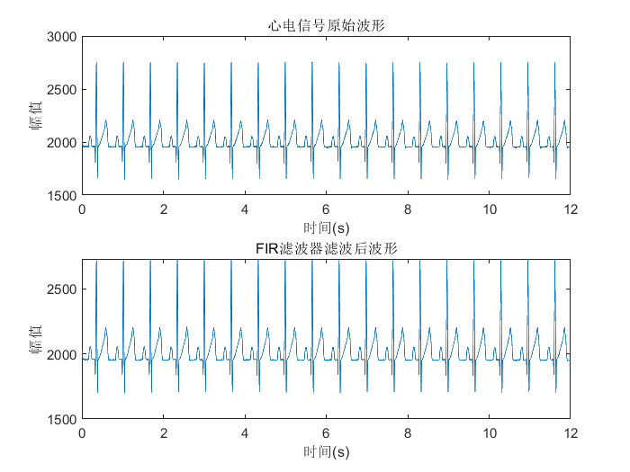

心电信号信号峰值
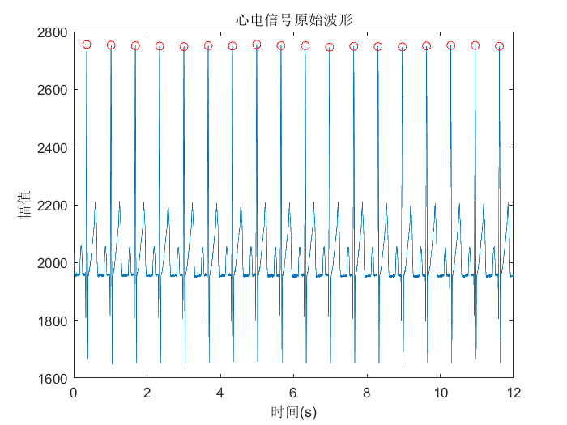
心电信号归一化
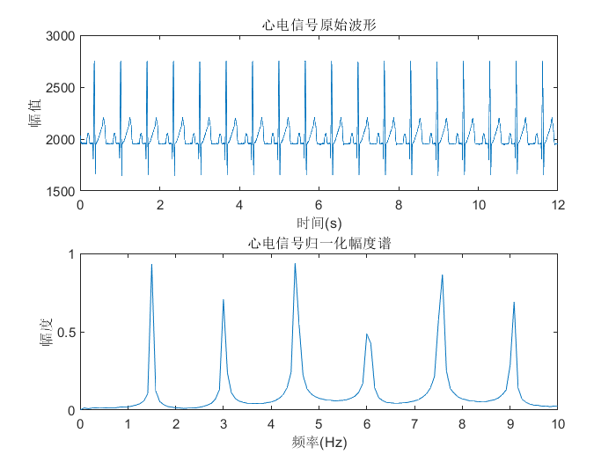

- （基本实验内容35分）借助医学信号采集平台，完善所提供的动态心电信号采集及处理程序，实现动态心电信号的采集及心率的测量。建议先用模拟器产生心电信号来验证动态程序，再测量自己的心电信号。给出运行结果。
运行结果：
采样：
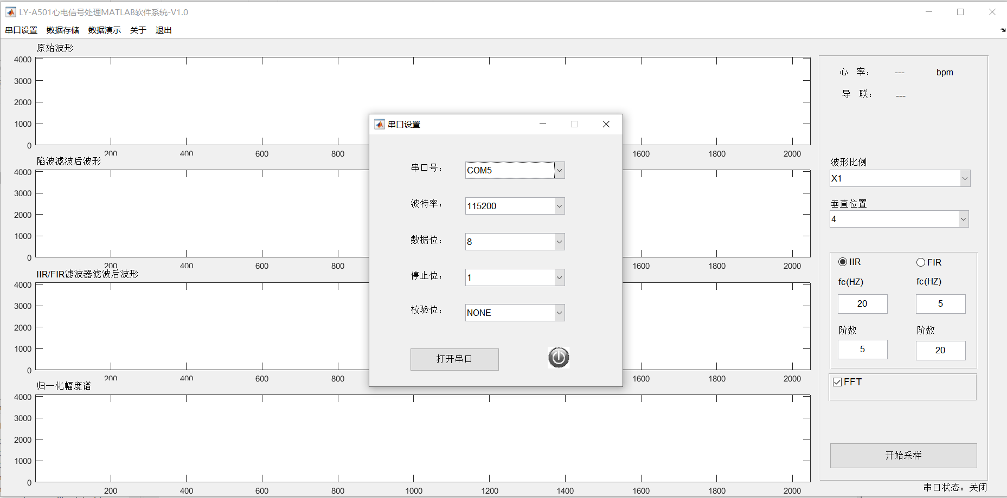
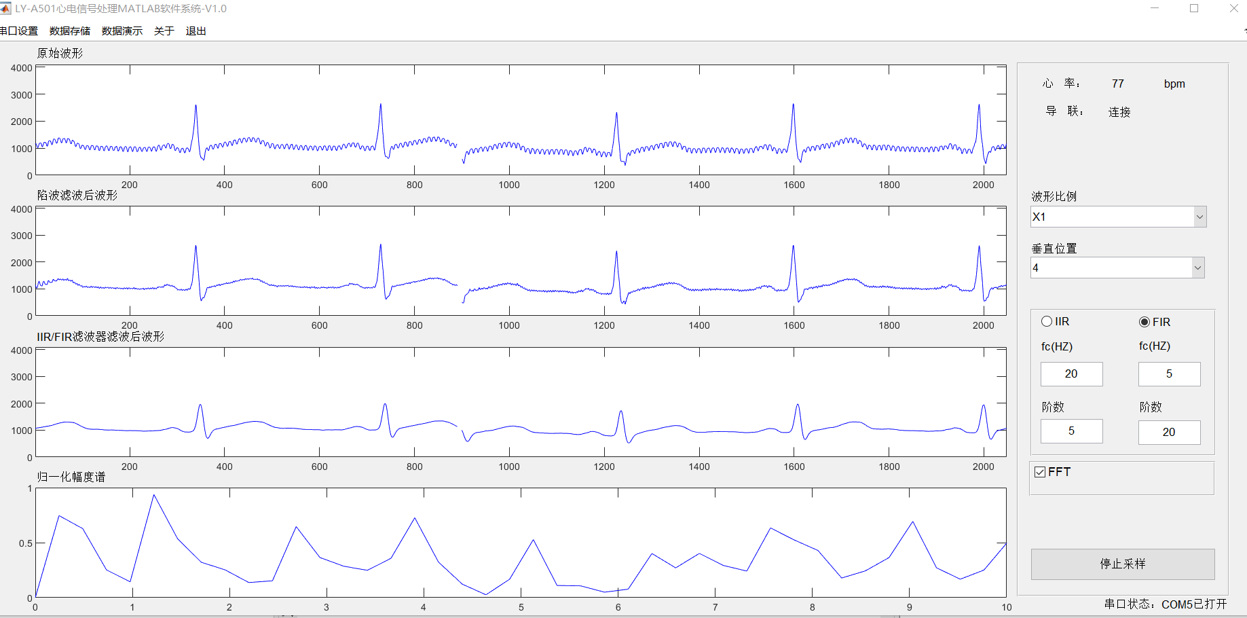

数据储存：
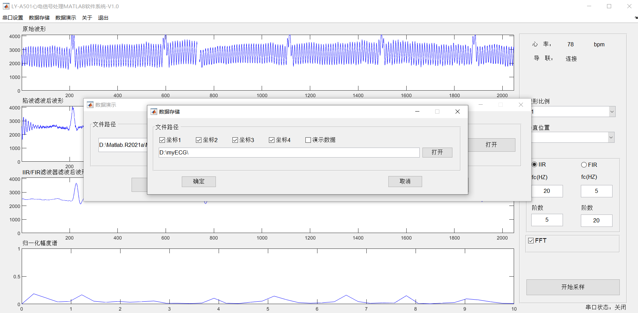
数据演示：
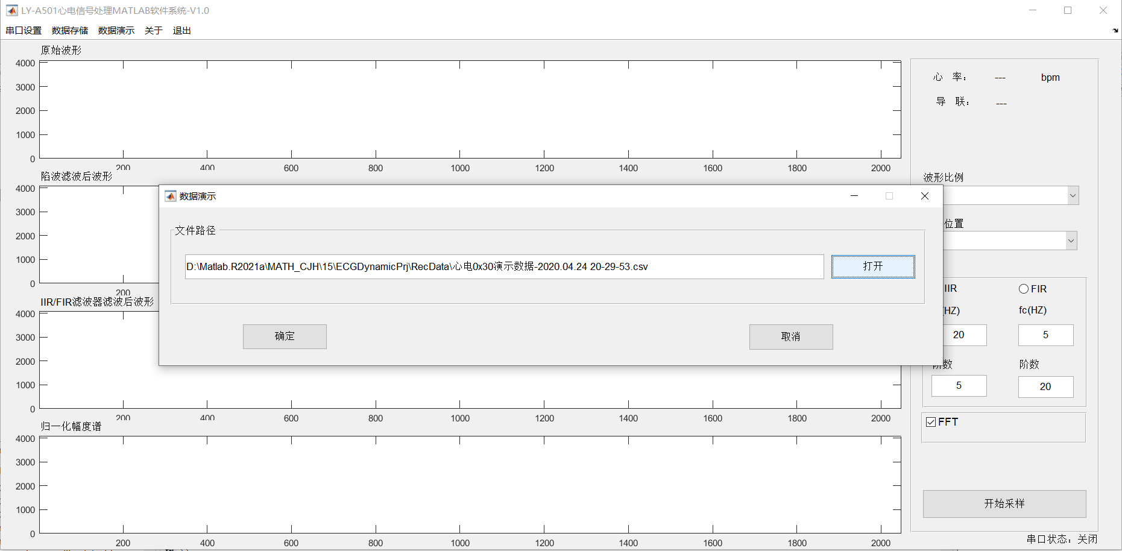
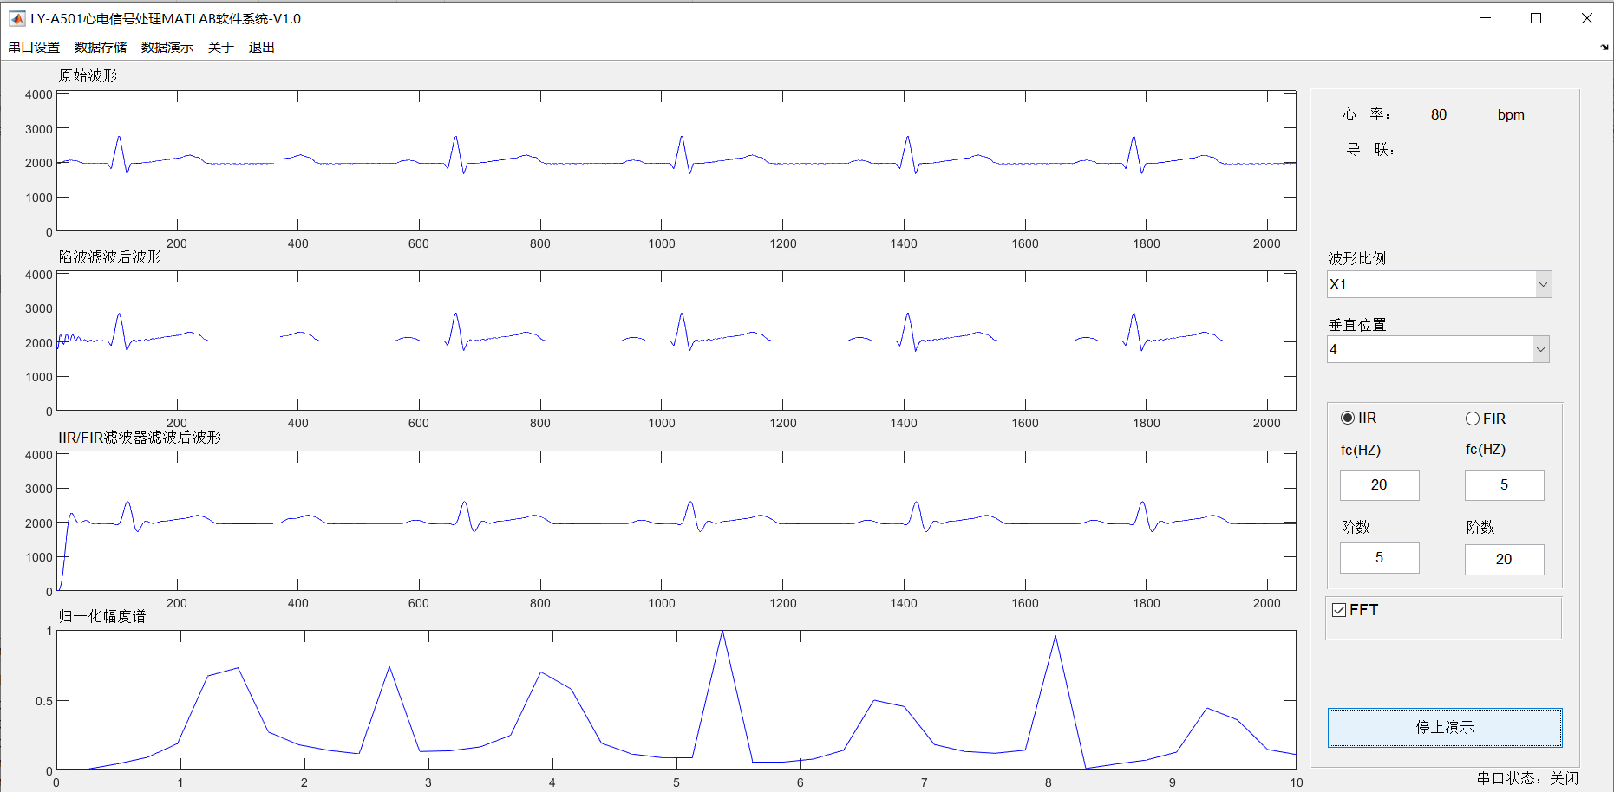

- （挑战性内容15分）心电信号测量时可能出现工频干扰噪声，什么是工频干扰？
答：工频干扰是指在电子或电气设备中，来自交流电源的工频信号（中国的电网频率为50Hz，所以主要的工频干扰在50Hz）进入到测量电路或信号中，引起不期望的电信号波动或噪声的现象。
在心电信号测量中表现为表现为心电图上的额外波形、噪声或干扰。

所给的静态心电信号存在工频干扰，参考实验指导书陷波器相关内容，自己设计一个陷波器，用来去除工频干扰噪声，分析所设计的陷波器是否达到去除工频干扰的目的？会不会在去除工频干扰的过程中导致心电波形失真？
答：设计的陷波器实现了去除工频干扰的目的，在处理过程中并不会导致心电波形失真。
而低通滤波器可以实现更好的去除工频干扰的效果，但是会出现一定的失真，因为低通把一些其他低频信号也去除了。
验证过程如下：
先对信号进行频域分析，确定其工频干扰成分；
代码：
- clc

- rawData = xlsread("D:\360MoveData\Users\xiaob\Desktop\基线漂移和工频干扰示例数据\ecg示例数据1\心电0x30坐标1-2023.12.28 15-15-49.csv", 'A2 : A1000'); % 读取1000个心电数据
- fs=500;
- % plot(rawData);

- % 设计高通滤波器
- fc = 0.5; % 截止频率为
- order = 4; % 滤波器阶数

- [b, a] = butter(order, fc / (fs/2), 'high'); % 设计高通滤波器

- % 应用高通滤波器
- rawData = filtfilt(b, a, rawData);

- % 使用陷波器滤波
- filteredData = filter(Num, Den, rawData);

- % 计算FFT
- N = length(rawData);
- fftRawData = fft(rawData);

- % 计算频率轴
- frequencies = (0:N-1) * (fs / N);
- frequencies = frequencies(1:N/2);
- fftRawData = fftRawData(1:N/2);

- % 画图比较
- plot(frequencies, abs(fftRawData));
- title('原始信号的FFT');
- xlabel('频率 (Hz)');
- ylabel('幅度');
运行结果：
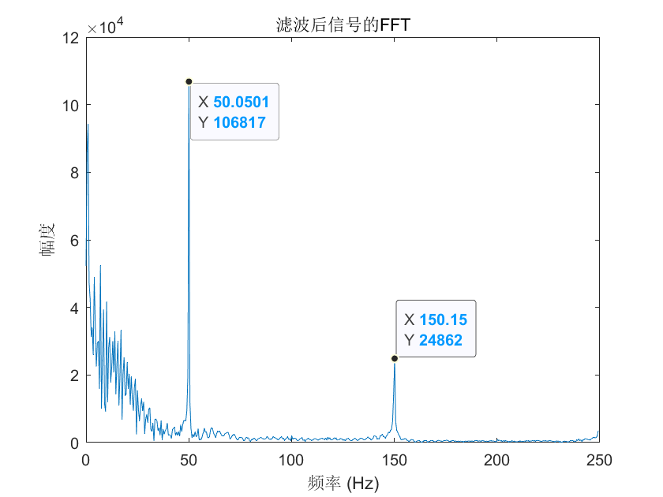
陷波器来滤除工频干扰：
代码：
- function dataOut = NotchFilterECG(dataIn)
- % 设计陷波器并去除心电工频干扰
- % 输入参数dataIn为原始心电波形
- % 输出参数dataOut为陷波器处理后的波形

- Fs = 500; % 采样频率
- T = 1 / Fs; % 采样间隔
- Fc = 50; % 陷波频率

- alpha = -2 * cos(2 * pi * Fc * T);
- beta = 0.96;
- b = [1, alpha, 1];
- a = [1, alpha * beta, beta^2];

- dataOut = filter(b, a, dataIn);
低通滤波器来滤除工频干扰：
低通滤波器设计：
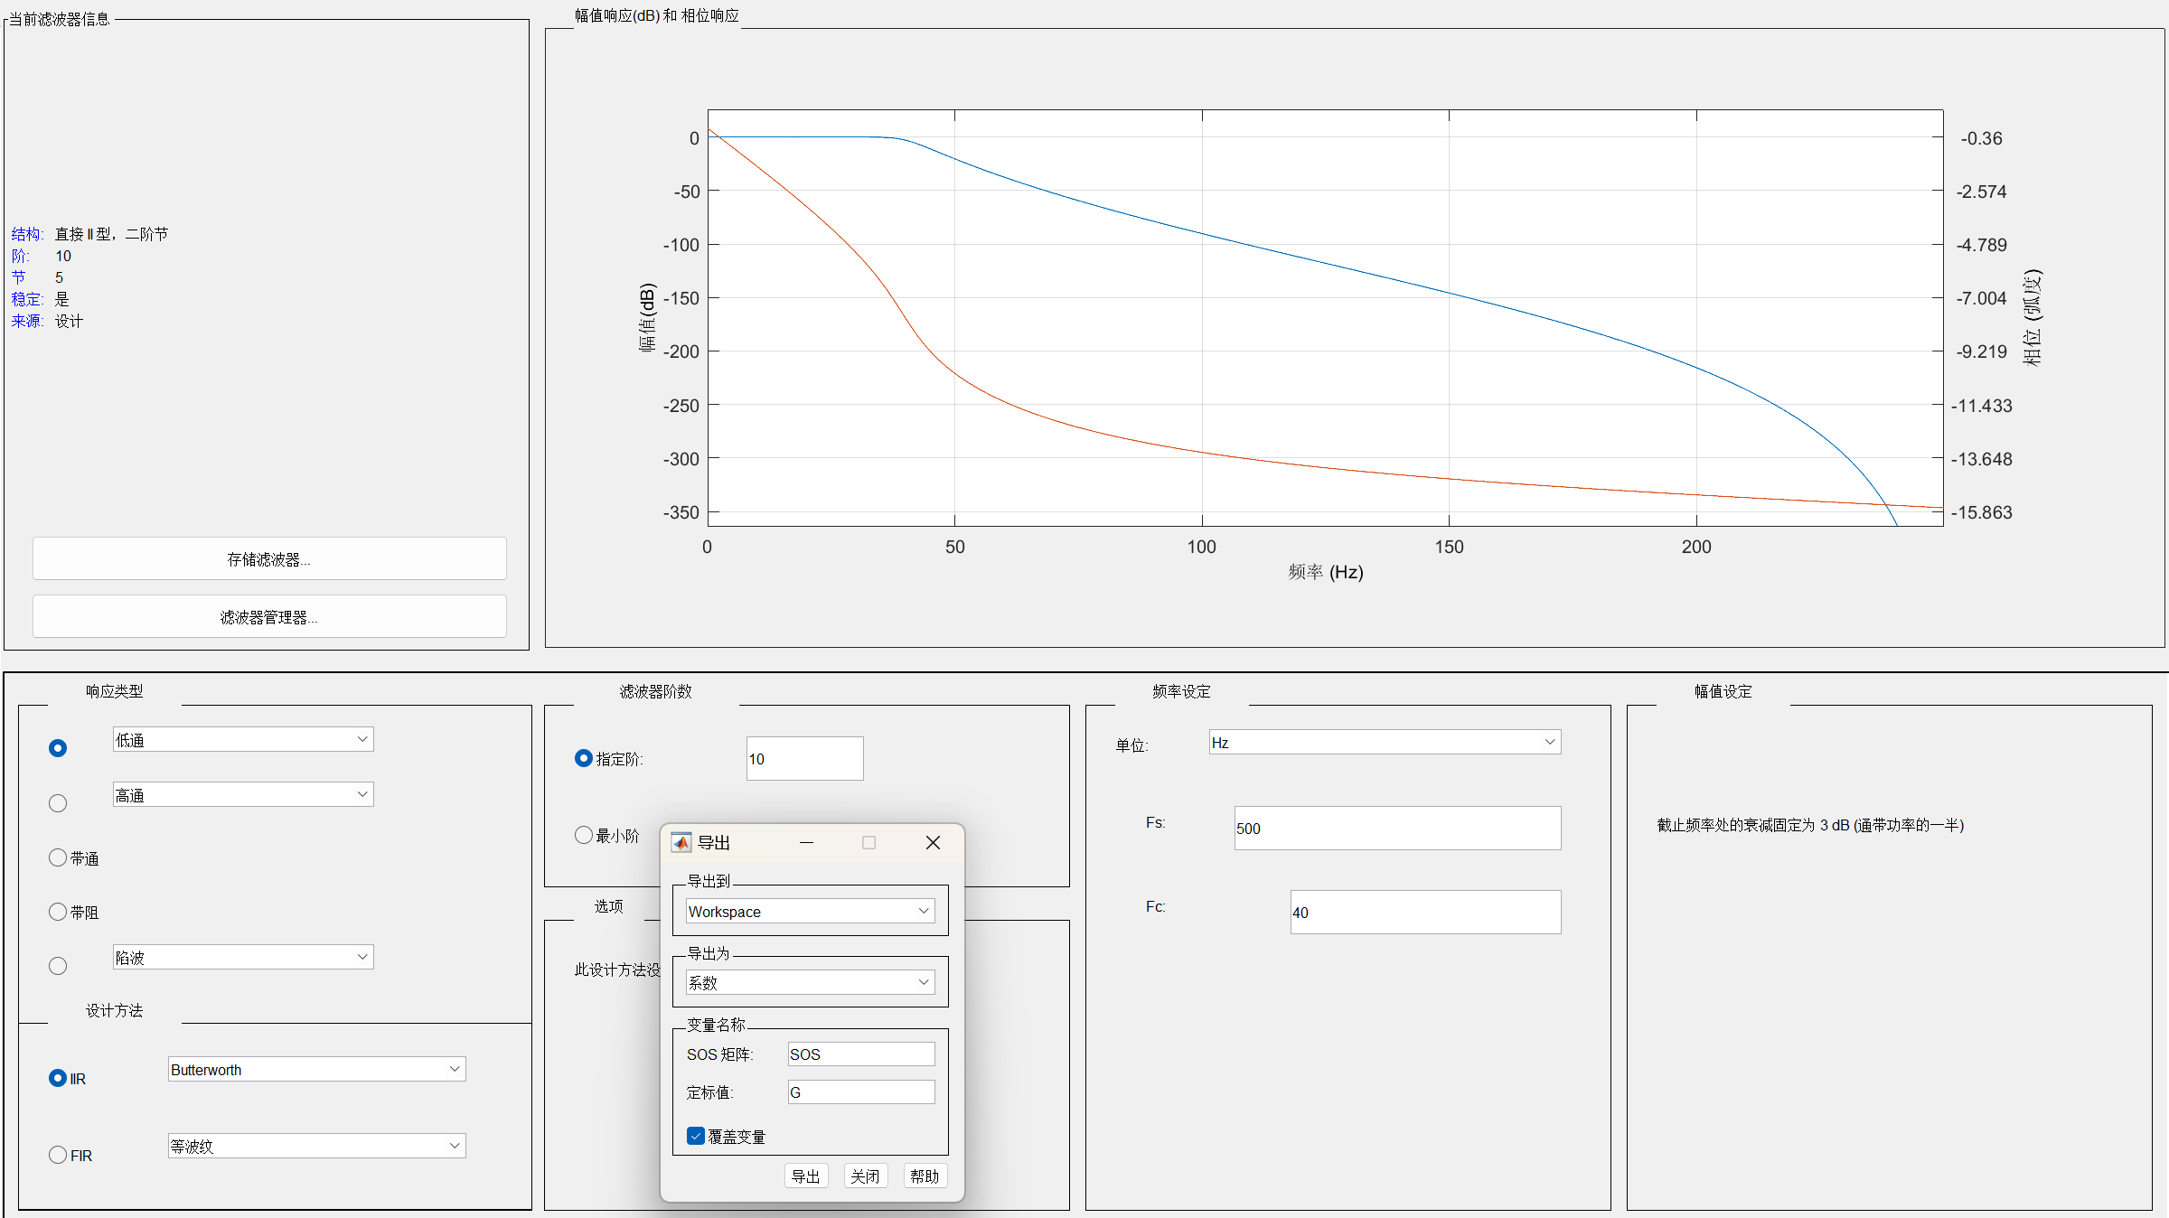
运行结果：
对实时（动态）心电信号的效果对比：
陷波器：
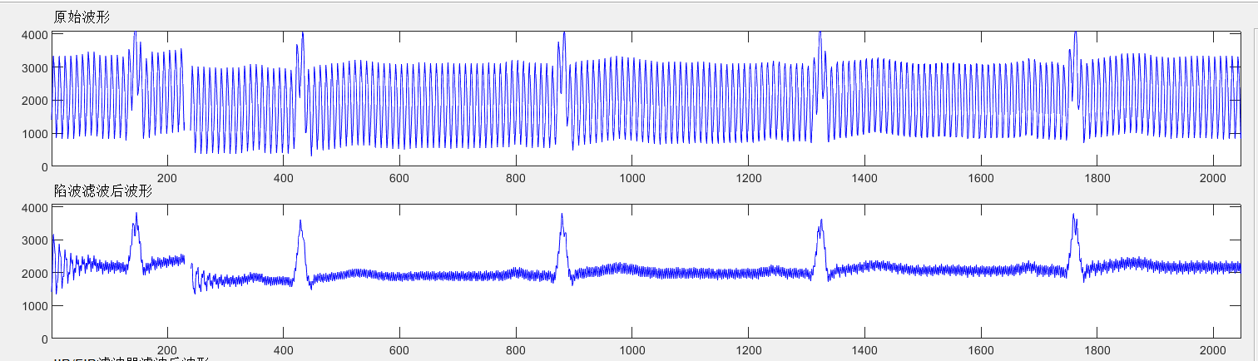
低通滤波器：
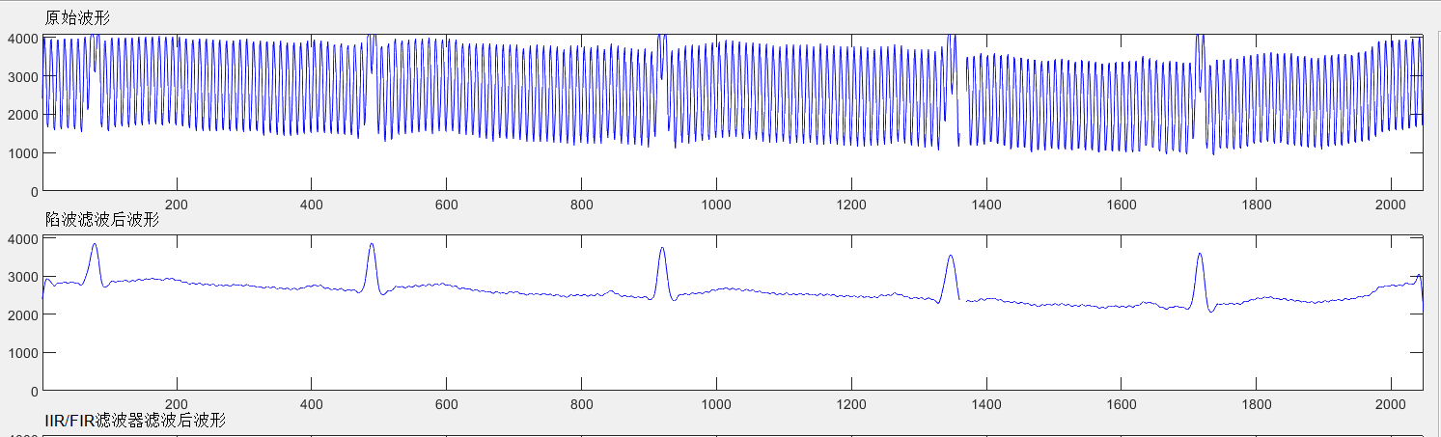
对比两种滤波器：
陷波器则是针对特定频率或频率范围进行滤除，低通滤波器提供了一个阈值频率，所有高于这个频率的信号都会被滤除。
陷波器实现了去除工频干扰的目的，在处理过程中并不会导致心电波形失真。而低通滤波器可以实现更好的去除工频干扰的效果，但是会出现一定的失真，因为低通把一些其他低频信号也去除了。
4、（挑战性内容15分）、心电信号测量时可能出现基线漂移，查阅资料，回答什么是基线漂移？动态测量时，胳膊或腿的大幅度运动会不会产生基线漂移?
答：基线漂移是指在测量或监测过程中，测量仪器或传感器输出的基准（基线）发生持续性的变化或偏移。
在动态测量中，例如测量胳膊或腿的运动时，大幅度的运动可能会导致基线漂移。这是因为运动可能会引起传感器或测量仪器的位置或环境条件变化，从而影响基线的稳定性。

这里给了一段带有基线漂移的心电数据，自己设计滤波器来去除基线漂移，查阅文献找一种去除基线漂移的滤波器，对比自己设计的滤波器与文献给的滤波器，看看哪种滤波效果好。
文献：ECG signal denoising and baseline wandercorrection based on the empirical modedecomposition
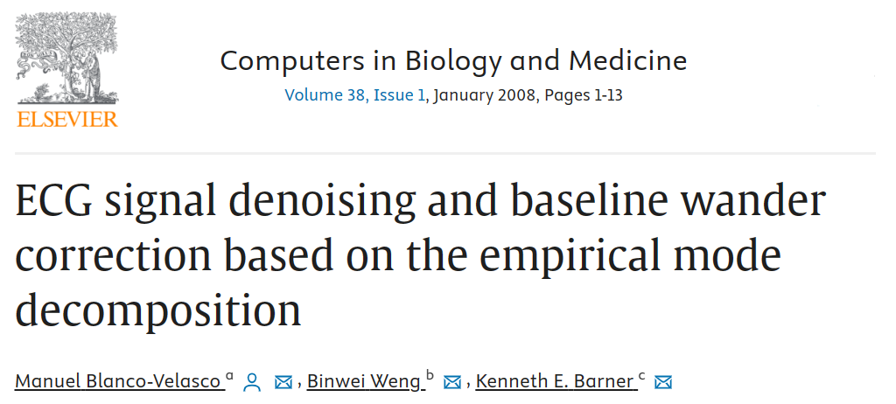
方法代码实现如下：
- % 读取心电数据
- ecg_signal = xlsread('心电数据(1).xlsx', 'A2:A1000');
- fs = 250; % 采样频率

- % 应用经验模式分解（EMD）
- [IMFs, ~] = emd(ecg_signal);

- % 使用寻找局部峰值的方法来进行QRS检测
- [~, locs] = findpeaks(ecg_signal, 'MinPeakHeight', mean(ecg_signal) + 0.5 * std(ecg_signal), 'MinPeakDistance', 0.2*fs);

- % 初始化窗口函数数组
- windowed_IMFs = zeros(size(IMFs));

- % 处理每个R波峰值
- for i = 1:length(locs)
- % 确定R波前后的窗口
- QRS_start = max(locs(i) - 0.1*fs, 1);
- QRS_end = min(locs(i) + 0.1*fs, length(ecg_signal));

- % 确保窗口长度与QRS复合波的长度一致
- window_length = QRS_end - QRS_start + 1;
- alpha = 0.3; % Tukey窗口参数
- w = tukeywin(window_length, alpha);

- % 应用窗口到每个IMF
- for j = 1:size(IMFs, 2)
- % 确保w是列向量
- if size(w,2) > size(w,1)
- w = w';
- end

- % 现在w和IMF部分尺寸相同，可以安全赋值
- windowed_IMFs(QRS_start:QRS_end, j) = w .* IMFs(QRS_start:QRS_end, j);
- end
- end

- % 通过统计测试确定噪声阶数
- noise_order = 1; % 初始化噪声阶数
- for i = 1:size(IMFs, 2)
- [~, p_value] = ttest(IMFs(:,i));
- if p_value < 0.05 % 使用0.05作为显著性水平
- noise_order = i;
- break;
- end
- end

- % 通过部分重建去噪
- reconstructed_signal = zeros(size(ecg_signal));
- for i = 1:noise_order
- % 对每个IMF应用窗口函数
- reconstructed_signal = reconstructed_signal + IMFs(:,i) .* windowed_IMFs(:,i)';
- end
- for i = noise_order+1:size(IMFs, 2)
- reconstructed_signal = reconstructed_signal + IMFs(:,i);
- end

- t = (0:length(reconstructed_signal)-1) / fs; % 时间向量，单位秒

- % 显示原始和去噪后的信号
- figure;
- subplot(2,1,1);
- plot(ecg_signal);
- title('原始心电信号');
- subplot(2,1,2);
- % plot(reconstructed_signal);
- average_reconstructed_signal = mean(reconstructed_signal, 1);
- %plot(average_reconstructed_signal);
- plot(t, reconstructed_signal);
- title('处理后');
运行结果：
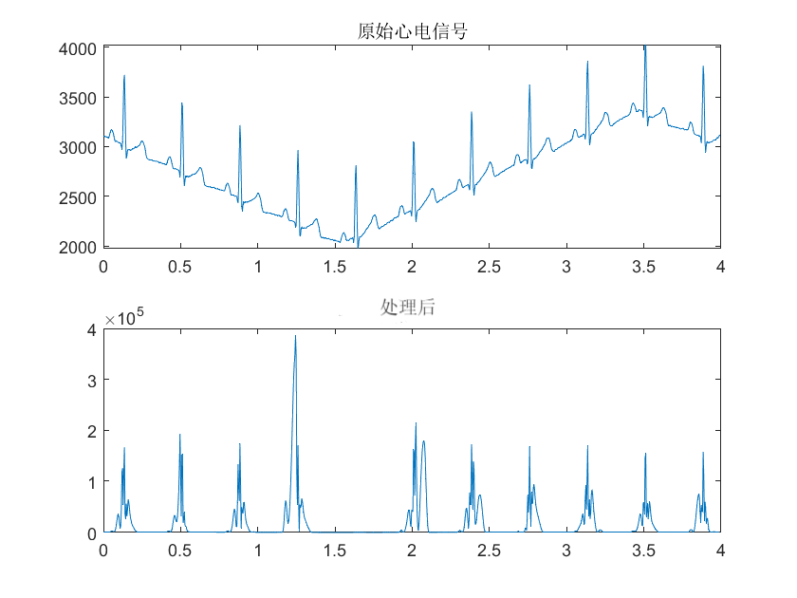
将选出的比较好的去除基线漂移的滤波器用到动态心电信号测量及处理程序中，用来滤除基线漂移噪声。介绍一下你是如何把自己的滤波算法用到平台上的。
- function filtered_signal = baseline_filter(raw_ecg_signal, fs)
- % raw_ecg_signal：输入信号；fs：采样率
- % 去除基线漂移的代码
- % ...
- % 得到处理后信号 filtered_signal
- end
答：
基于完成好的动态心电信号测量及处理程序，添加newFilterECG.m文件上，将算法实现封装为函数或类，确保它具有良好的接口，可以接受原始心电信号作为输入，输出处理后的信号。
修改FilterECG.m文件及其主函数调用，添加newFilterECG里所写函数的处理部分。
在CalcHeartRate.m文件和CalcAmpSpec.m文件注意在信号处理部分添加改滤波处理过程。
在导入这个函数到平台的开发环境后，验证心电信号处理MATLAB软件系统，可以正常运行使用，就可以准备动态心电信号数据。在平台的项目或脚本中调用算法函数来处理数据，接收处理后的信号输出。在平台上通过分析和可视化结果来评估算法的性能。

实验结论：
通过本次实验，我了解了心电信号测量原理，包括静态心电信号处理及心率测量，以及借助医学信号采集平台实现动态心电信号采集及心率测量。
实验涉及处理心电信号中的工频干扰和基线漂移问题，通过滤波器去除工频干扰，尝试了采用经验模式分解和局部峰值检测等方法去除基线漂移。实验结果包括原始信号、去除基线漂移和工频干扰后的信号，以及心率测量结果，同时对工频干扰和基线漂移的概念进行了解释，并与文献提供的滤波器效果进行对比，深入理解和应用心电信号处理技术。
指导教师批阅意见：

实验报告内容完整性  （20分） |  |  | 实验数据准确性（程序与程序运行结果）（30分） |  |  | 实验结果分析及结论  （20分） |  |  | 实验报告（格式规范、按时完成）  （20分） |  |  |  | 实验态度（实验课考勤、实验表现）（10分）
完整  20% | 较完整  15  % | 不完整  10  % | 准确  30  % | 较准确  20  % | 不够准确  10  % | 正确  20  % | 较正确  10  % | 不正确  0  % |  | 规  范  20  % | 较规范  15  % | 不够规范  10  % | 好  10  % | 较好  5  % | 一  般  2  %
说明： |  |  | 说明： |  |  | 说明： |  |  |  | 说明： |  |  | 说明：
成绩评定：

指导教师签字：刁现芬
2024年 1 月12日
备注：

注：1、报告内的项目或内容设置，可根据实际情况加以调整和补充。
2、教师批改学生实验报告时间应在学生提交实验报告时间后10日内。

